Họ và tên: Nguyễn Thị Hải Yến
Lớp: K57 Hải Dương Học
Mãsv: 12001084
MÔN PHƯƠNG PHÁP SỐ TRONG HDH
Đề bài: Cho phương trình sóng giải bài toán tìm mode dao động sóng (tìm P trong phương trình P(z)). Với c(z): c(o)=1500, c(1000)=1450 ( c là hàm tuyến tính theo độ sâu. Mật độ r_{o}=1.02. Tìm K, các mode dao động tương ứng với 5 mode lớn nhất.
Các bước thực hiện:
B1: Chia lưới
B2: Viết phương trình cho các điểm biên
B3: Viết phương trình cho các điểm không biên
B4:Viết và tính ra được ma trận mô hình A
B5:Giải phương trình dạng: (A-K²I).P=0
- Lý thuyết về phương trình sóng
Phương trình sóng viết theo hệ tọa độ trụ

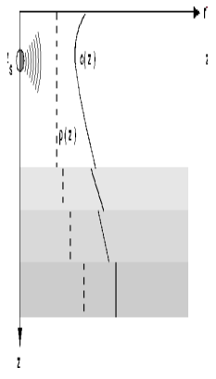

Phương trình sóng trong Hải dương học:
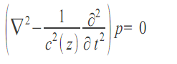
Sử dụng phương pháp phân tách biến ta có nghiệm dưới dạng:

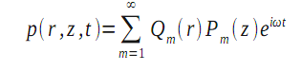
Trong đó: Q_{m}(r) là thành phần tán xạ, z là độ sâu

Phương trình cho P có dạng:
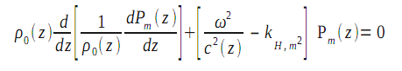
Các điều kiện biên:
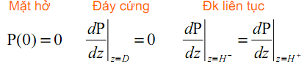
Phương trình sóng phụ thuộc vào z, r, t
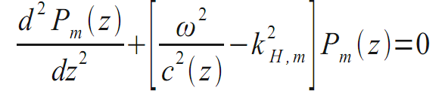

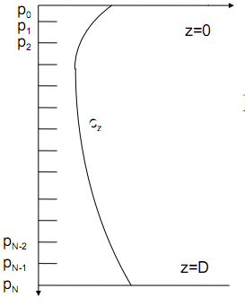

Triển khai Taylor của P:
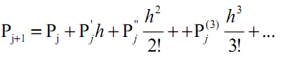
Áp dụng phương pháp sai phân hữu hạn
Loại bỏ các P vô cùng bé bậc cao ta có:
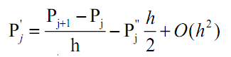

Tương tự ta có:
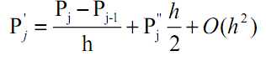
Cuối cùng:
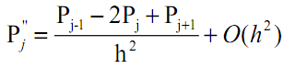
Viết lại phương trình với P” thu được ở trên:
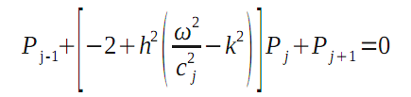
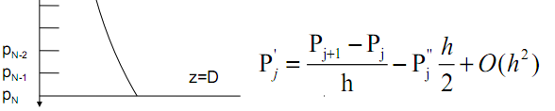
Viết dưới ma trận: A(k²)P=0 hay (B-Ik²)P=0
Ma trận A là:
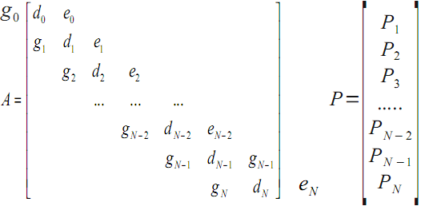
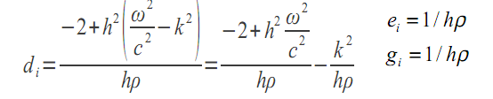
Nghiệm là N vector riêng v tương ứng với mỗi giá trị riêng k.
Các điều kiện biên:
Bề mặt tự do:
Trên bề mặt tự do, áp suất tại bề mặt là bằng 0, nên chúng ta có thể đơn giản loại bỏ hàng đầu tiên của ma trận A.
Đáy cứng:
Với đáy cứng, điều kiện biên sẽ là P’(D)=0 ta có:
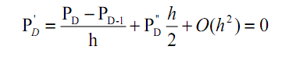
Nếu bỏ qua thành phần vô cùng bé bậc 2 (O(h)) ta có:
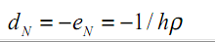
Các điều kiện liên tục:
Trên mặt biên giữa 2 lớp, nơi có sự biến đổi không liên tục của vận tốc và mật độ, các điều kiện liên tục ở đây là áp suất âm p phải liên tục trên mặt phan cách, hay nói cách khác là chỉ có một giá trị p_{M} duy nhất. Chúng ta cũng xét các điều kiện liên tục khác:
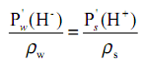

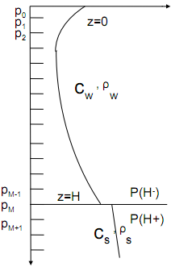
Điều kiện này được xấp xỉ bằng công thức:
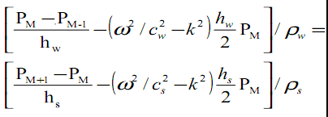

- Chương trình trên Matlap
function ffsong()
close all;
dh=1; % Chia lưới
ro=1.02; %Mật độ
f=5500; %Tần số
D=1000; %Độ sâu (m)
N=ceil(D/dh); %Số nút
c=linspace(1500,1450,N); %Hàm tuyến tính theo độ sâu
clf;
z=dh:dh:D; %Độ sâu (m)

% giai voi dieu kien bien tren 1
%
A=make_model(dh,c,f,N);
[V,K]=SolveEigsA(A);

% phan ve

%view(0,-90);
A=make_model_1(dh,c,f,N);
[V,K1]=SolveEigsA(A);
subplot(1,4,1); %Hình 1-Vẽ hình số 1: vận tốc(m/s)
plot(V(:,1),dh:dh:D);
subplot(1,4,2); %Hình 1-Vẽ hình số 2: mode1
plot(V(:,2),dh:dh:D);
subplot(1,4,3); %Hình 1-Vẽ hình số 3: mode 2
plot(V(:,3),dh:dh:D);
subplot(1,4,4); %Hình 1-Vẽ hình số 4: mode3
plot(V(:,4),dh:dh:D);
hold on;
[ K1(:)] %In ra các giá trị mode

% tinh truong song
mode =5;
r = 100:1:1000;
r=r*1e3;
zSource = ceil(D/dh/(5/3));
Pzr=Pressure(K1(1:mode),V(:,1:mode),r,zSource);
[zz rr]=meshgrid(z,r);
figure(2); %Hình vẽ thứ 2: trường sóng
surface(rr,zz,abs(Pzr'));
shading interp
colorbar;

function A = make_model_1 (dh,c,f,N)
g=ones(1,N-1);
omega=2*pi()*f;
d=-2+dh.^2.*omega^2./c.^2.*ones(1,N);
A=diag(d) + diag(g,1) + diag(g,-1); %Tìm ma trận A
A(1,2)=0; %Điều kiện biên

function [V,K1]=SolveEigA(A)
[V,K1]=eig(A); %V là hàm riêng, K là trị riêng
dau(V)=V(1,:)/abs(V(1,:)); %Chuẩn hóa vecto V
dau(V)=diag(dau(V));
V=V.*dau(V);
K1=diag(K1); %Biến vecto thành 1 điểm thuộc đường chéo chính
[K1, index]=sort(K1);
index=flipud(index);
K1=flipud(K1);
K1=sqrt(K1);
%V=fliplr(V);

function [V,K1]=SolveEigsA(A)
[V,K1]=eigs(sparse(A),50,'lm');
K1=diag(K1);
K1=sqrt(K1);
%
function Pzr=Pressure(K1,V,r,zSource);
Pzk = V*diag(V(zSource,:));
Pkr = K1(:)*reshape(r,1,length(r));
Pkr = exp(i*Pkr)./sqrt(Pkr);
Pzr = Pzk*Pkr *i*exp(i*pi()/4)/sqrt(8*pi);

- Kết quả thu được
K1 (5 giá trị lớn nhất)
23.8280
23.8238
23.8204
23.8174
23.8147

Ma trận A =

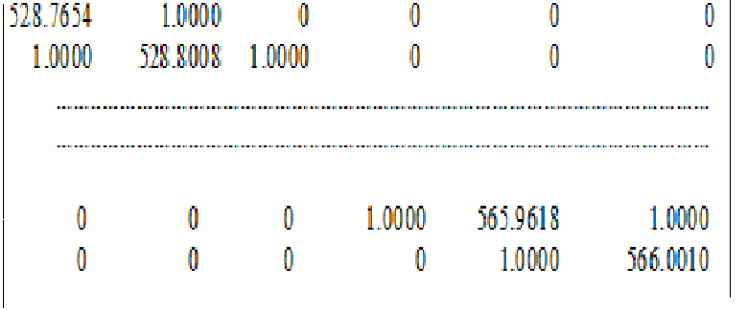

Hình vẽ
Hình 1: Hình vẽ thể hiện vận tốc trung bình sóng và các mode dao động
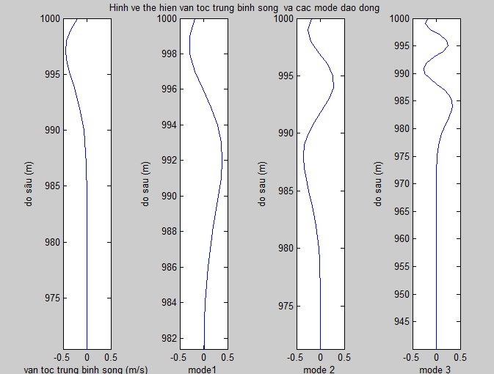
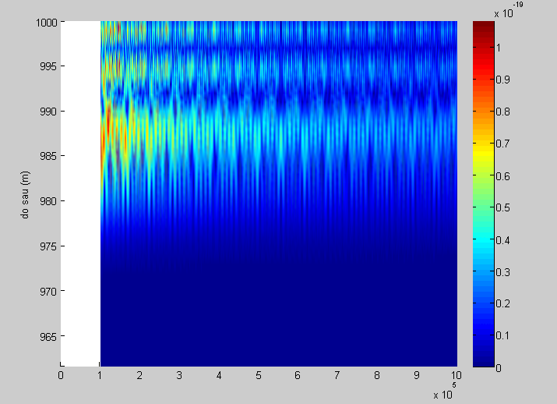
Hình 2: trường sóng

